ToggleStrafingState
首先打开BT_Guardian行为树节点，然后我们新建立一个c++的Task。父类我们选择BTTask_BlueprintBase,取名叫BTTask_EnemyBase。
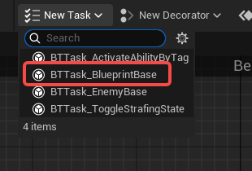
然后打开这个节点，我们需要覆盖的函数
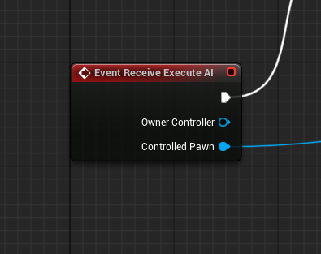
然后这个蓝图的内容如下，OnEnemyExecuteTask是我们自定义的函数
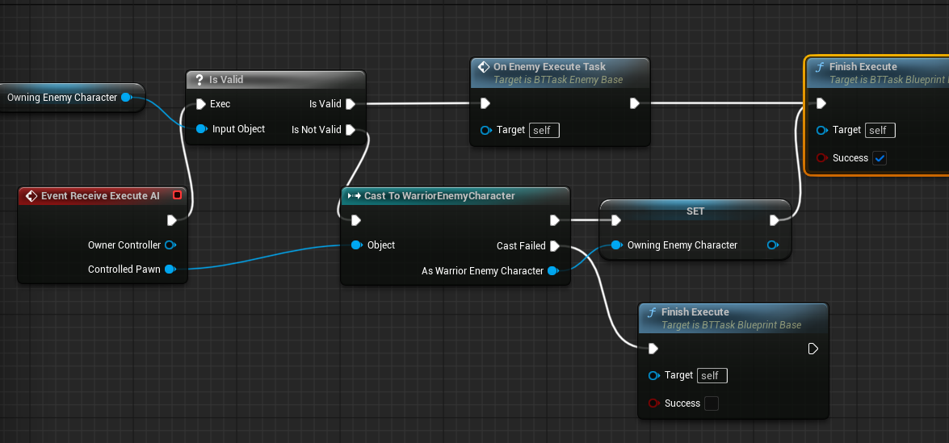
建立好了这个BTTask_EnemyBase基类后，我们在建立一个Task类，父类是BTTask_EnemyBase，取名BTTask_ToggleStrafingState，然后我们建立一个GameplayTags，用来表示Enemy是否是扫射状态。代码如下
WARRIOR_API UE_DECLARE_GAMEPLAY_TAG_EXTERN(Enemy_Status_Strafing);
UE_DEFINE_GAMEPLAY_TAG(Enemy_Status_Strafing, "Enemy.Status.Strafing");
加入这个GameplayTag，是为了在播放动作的时候通过这个GameplayTag来判断到底播放哪一个动作。这个需要查看具体的蓝图内容，内容太大了，截图放不下，然后我们打开
BT_Guardian这个行为树节点，添加上刚才我们增加的Task
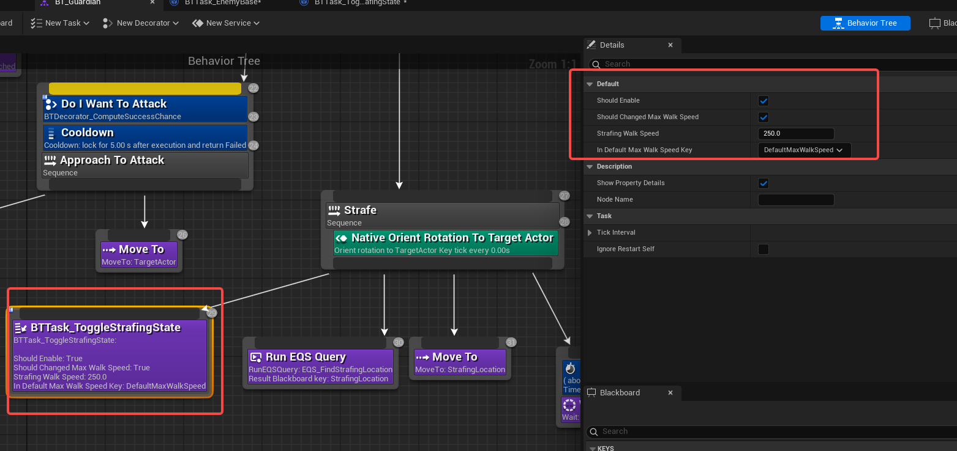
然后我们打开BB_Enemy_Base这个黑板变量，建立一个黑板值，因为我们在BTTask_ToggleStrafingState这个Task任务里面有把最大速度保存到一个黑板里去。
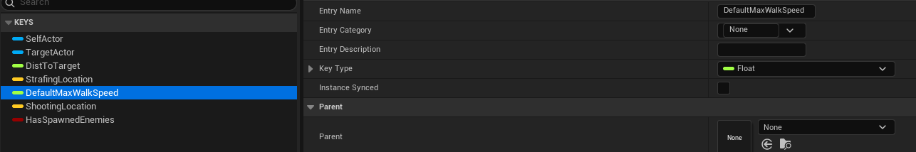
然后我们需要给这个黑板的DefaultMaxWalkSpeed设置值，打开AIC_Enemy_Base节点，这样就设置好了黑板值了
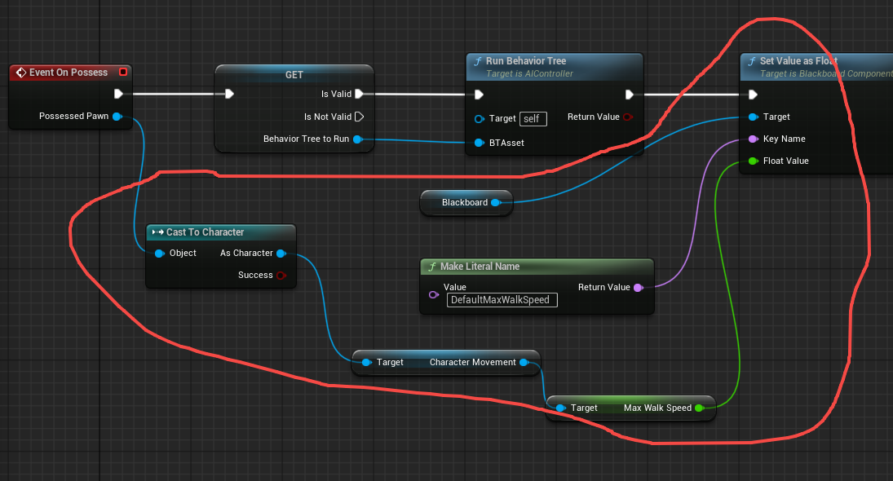

Calculate Direction
首先打开Warrior.Build.cs文件，添加上模块AnimGraphRuntime
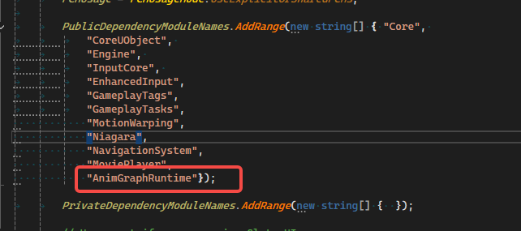
然后打开类UWarriorCharacterAnimInstance，添加一个成员变量
UPROPERTY(VisibleAnywhere, BlueprintReadOnly, Category = "AnimData|LocalmotionData")
float LocomotionDirection;
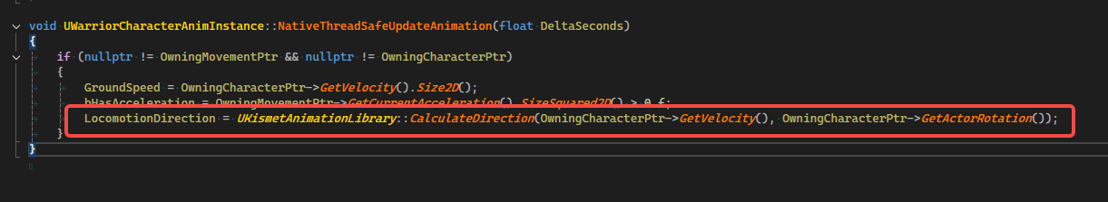
然后在UWarriorBaseAnimInstance 类中添加一个纯蓝图调用的函数接口，代码如下
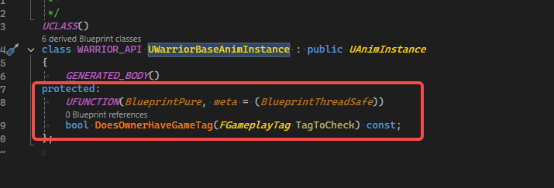
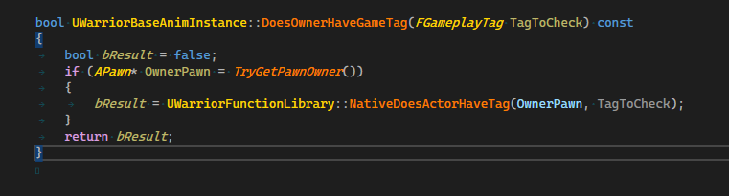
打开编辑器，打开ABP_Enemy_Base 这个动画节点，通过刚才添加的DoesOwnerHaveGaemTage的这个函数来判断是否播放Strafing动画
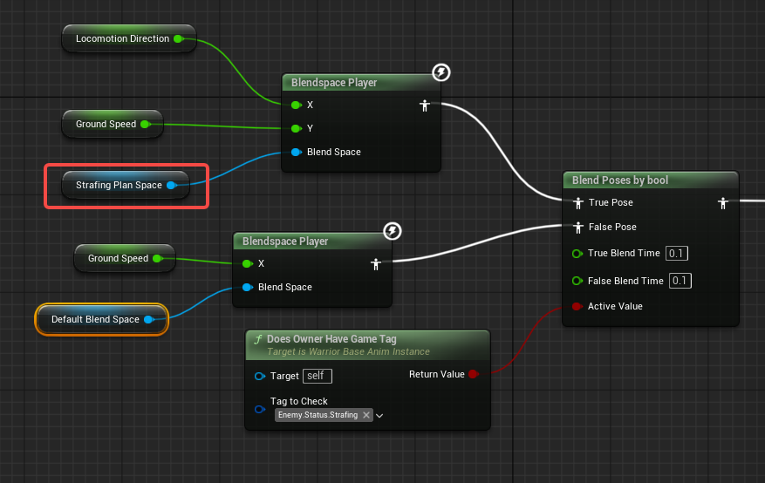
然后我们打开ABP_Guardian，设置好strafing的动画
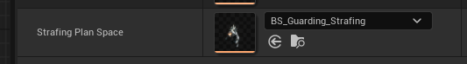

StrafingBlendSpace
首先建立一个BlendSpace，取名BS_Guarding_Strafing
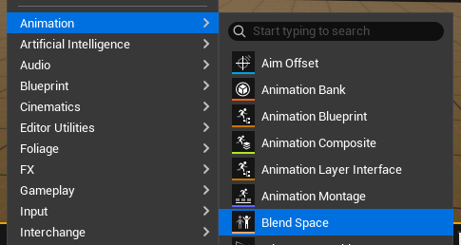
打开节点设置如下，然后设置的内容可以参考已经设置好了的蓝图
